

Proyecto ADMIN-ONG

Especificación de Casos de Uso

CU023 – Listar Objetivos Específicos

Versión 1.0 Octubre de 2010

Historia de Revisiones
Fecha | Versión | Descripción | Autor
1/11/10 | 1.0 | Listar Objetivos Específicos | Pedro Molina

Resumen ejecutivo

Resumen
Característica | Descripción
Código | CU023
Nombre | Listar Objetivos Específicos.
Versión | 1.0
Descripción | El usuario Administrador Lista los Objetivos Específicos cargadas en el sistema.
Dificultad | Dificultad baja: caso de uso con menos de 4 flujos alternativos esenciales
Importancia | Alta
Prioridad | Alta
Observaciones

Actores
Nombre | Abst. | Cant. | Descripción breve
Administrador | No | 1 | El Administrador es el actor responsable de la administración de Objetivos Específicos del sistema.

Curso Normal
Precondición | Comentario
EL Objetivo General del cual depende el Objetivo Especifico debe existir en el sistema.

Pasos del Curso Normal
Num | Paso | Referencias
1 | El Administrador ingresa al formulario de Listar Objetivo Específicos.
2 | El Sistema presenta el formulario de búsqueda de Objetivos Específicos con los posibles criterios de búsqueda.
3 | El Administrador ingresa los criterios de búsqueda y ejecuta la búsqueda. | [ver Requisitos de Información]
4 | El Sistema muestra en pantalla un listado de todos los Objetivos Específicos registrados en el sistema que cumplan con los criterios de búsqueda ingresados. | [ver CD01]
5 | Si el Administrador selecciona agregar un nuevo Objetivo Específico. | [ver SF02]
6 | Si el Administrador selecciona modificar un Objetivo Específico existente. | [ver SF03]
8 | Si el Administrador selecciona consultar un Objetivo Específico existente. | [ver SF01]
9 | Si el Administrador selecciona baja de un Objetivo Específico existente. | [ver SF04]
10 | Si el Administrador selecciona listar las Metas | [ver SF05]

Poscondición | Comentario
Se Listaron los Objetivos Específicos cargados en el sistema.

Subflujos
SF01 | Consultar un Objetivo Específico existente
N° | Paso | Referencias
8.1 | El Administrador selecciona la opción “Consultar” de un Objetivo Específico del listado de Objetivos Generales.
8.2 | El Sistema presenta una ventana con los datos del Objetivo Específico seleccionado. | [ver CD10]

SF02 | Agregar un nuevo Objetivo Específico
N° | Paso | Referencias
5.1 | El Administrador selecciona la opción “Nuevo Objetivo Específico”.
5.2 | {CU020 - Alta de Objetivo Específico} | [ver ARC01]

SF03 | Modificar un Objetivo Específico existente
N° | Paso | Referencias
6.1 | El Administrador selecciona la opción “Modificar” de un Objetivo Específico del listado de Objetivo Específico.
6.2 | {CU021 - Modificación de Objetivo Específico } | [ver ARC02]

SF04 | Baja de un Objetivo Específico existente
N° | Paso | Referencias
9.1 | El Administrador selecciona la opción “Baja” de un Objetivo Específico del listado de Objetivo Específico.
9.2 | {CU022 - Baja de Objetivo Específico } | [ver ARC03]

SF05 | Listar Metas
N° | Paso | Referencias
10.1 | El Administrador selecciona la opción “Listar Metas” de un Objetivo Específico del listado de Objetivo Específico.
10.2 | {CU033 - Listado de Meta} | [ver ARC05]  CD05

Requisitos de Información

RI | Nombre | Tipo de dato | Descripción | Referencia
RI01 | Nombre Objetivo General | Cadena de Caracteres. | Nombre del Objetivo General. | EX01, RN01, CD02
RI02 | Nombre Objetivo Especifico | Cadena de Caracteres. | Nombre del Objetivo Especifico. | EX02, RN02, CD03
RI03 | Nombre Proyecto | Cadena de Caracteres. | Nombre del Proyecto. | EX03, RN03, CD06

Reglas de Negocio
RN | Nombre | Descripción
RN01 | Validar Nombre Objetivo General. | El nombre debe ser de un Objetivo General existente en el sistema.
RN02 | Validar Nombre Objetivo Especifico | El nombre debe ser de un Objetivo Especifico existente en el sistema.
RN03 | Validar Nombre Proyecto | El nombre debe ser de un Proyecto existente en el sistema.

Excepciones
EX | Descripción
EX01 | Nombre de Objetivo General Inválido.
EX02 | Nombre de Objetivo Especifico Inválido.
EX03 | Nombre de Proyecto Inválido.

Consideraciones de Diseño
CD | Nombre | Descripción
CD01 | Resultado de búsqueda | La lista de resultados mostrara los siguientes datos de cada Objetivo Especifico: Nombre, ponderación y completitud [ver CD04]. La lista de resultados estará ordenada por Nombre.
CD02 | Nombre Objetivo General. | Será implementado como un campo de texto libre limitado por 255 caracteres.
CD03 | Nombre Objetivo Específico. | Será implementado como un campo de texto libre limitado por 255 caracteres.
CD04 | Completitud | [ver ARC04]
CD05 | Listar Metas | El Proyecto, el Objetivo General y Objetivo Especifico en la pantalla de Listar Metas, ya se encontrará seleccionado y con el filtro aplicado, siendo el mismo de la fila de la cual se eligió la opción “Me”
CD06 | Nombre de Proyecto. | Será implementado como un campo de texto libre limitado por 255 caracteres.
CD10 | Campos de consulta | La pantalla de Consulta de Objetivo Especifico presentara la siguiente lista de campos en modo no editable:  - Nombre  - Descripción Breve  - Ponderación  - Completitud

Observaciones
Obs | Nombre | Descripción

Interfaces Asociadas
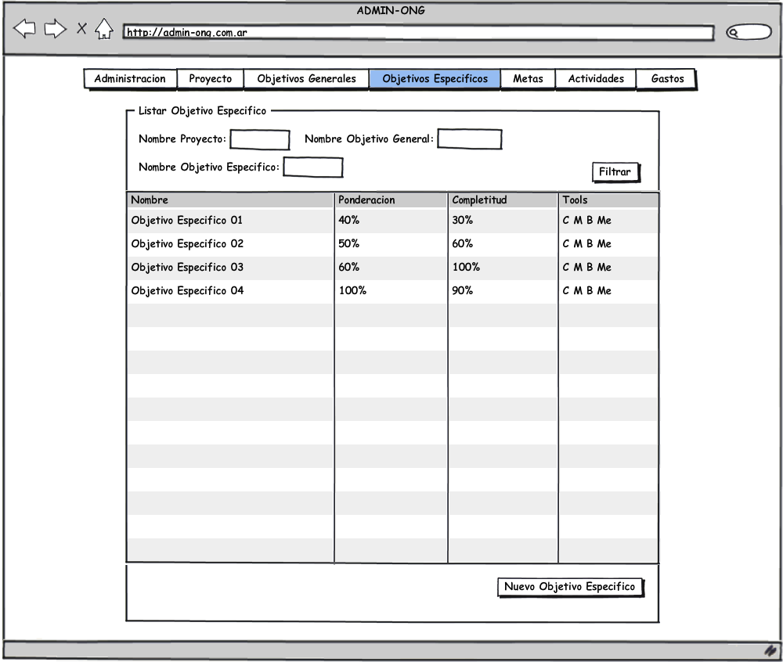

Archivos Asociados
Archivo | Descripción | Referencia
Arc01 | Creación de un nuevo objetivo especifico | ..\Documentacion\Casos de Uso\ CU020 - Alta de Objetivo Especifico.doc
Arc02 | Modificar los datos de un objetivo específico existente. | ..\Documentacion\Casos de Uso\ CU021 – Modificacion de Objetivo Especifico.doc
Arc03 | Baja de un objetivo específico existente. | ..\Documentacion\Casos de Uso\ CU022 – Baja de Objetivo Especifico.doc
Arc04 | Consideraciones funcionales y de implementación del campo Completitud | ..\Documentacion\Casos de Uso\ CD001 - Ponderaciones y Completitud.doc
Arc05 | Listar Metas | ..\Documentacion\Casos de Uso\ CU033 - Listado de Meta.doc

Diagramas
Archivo | Descripción | Referencia

